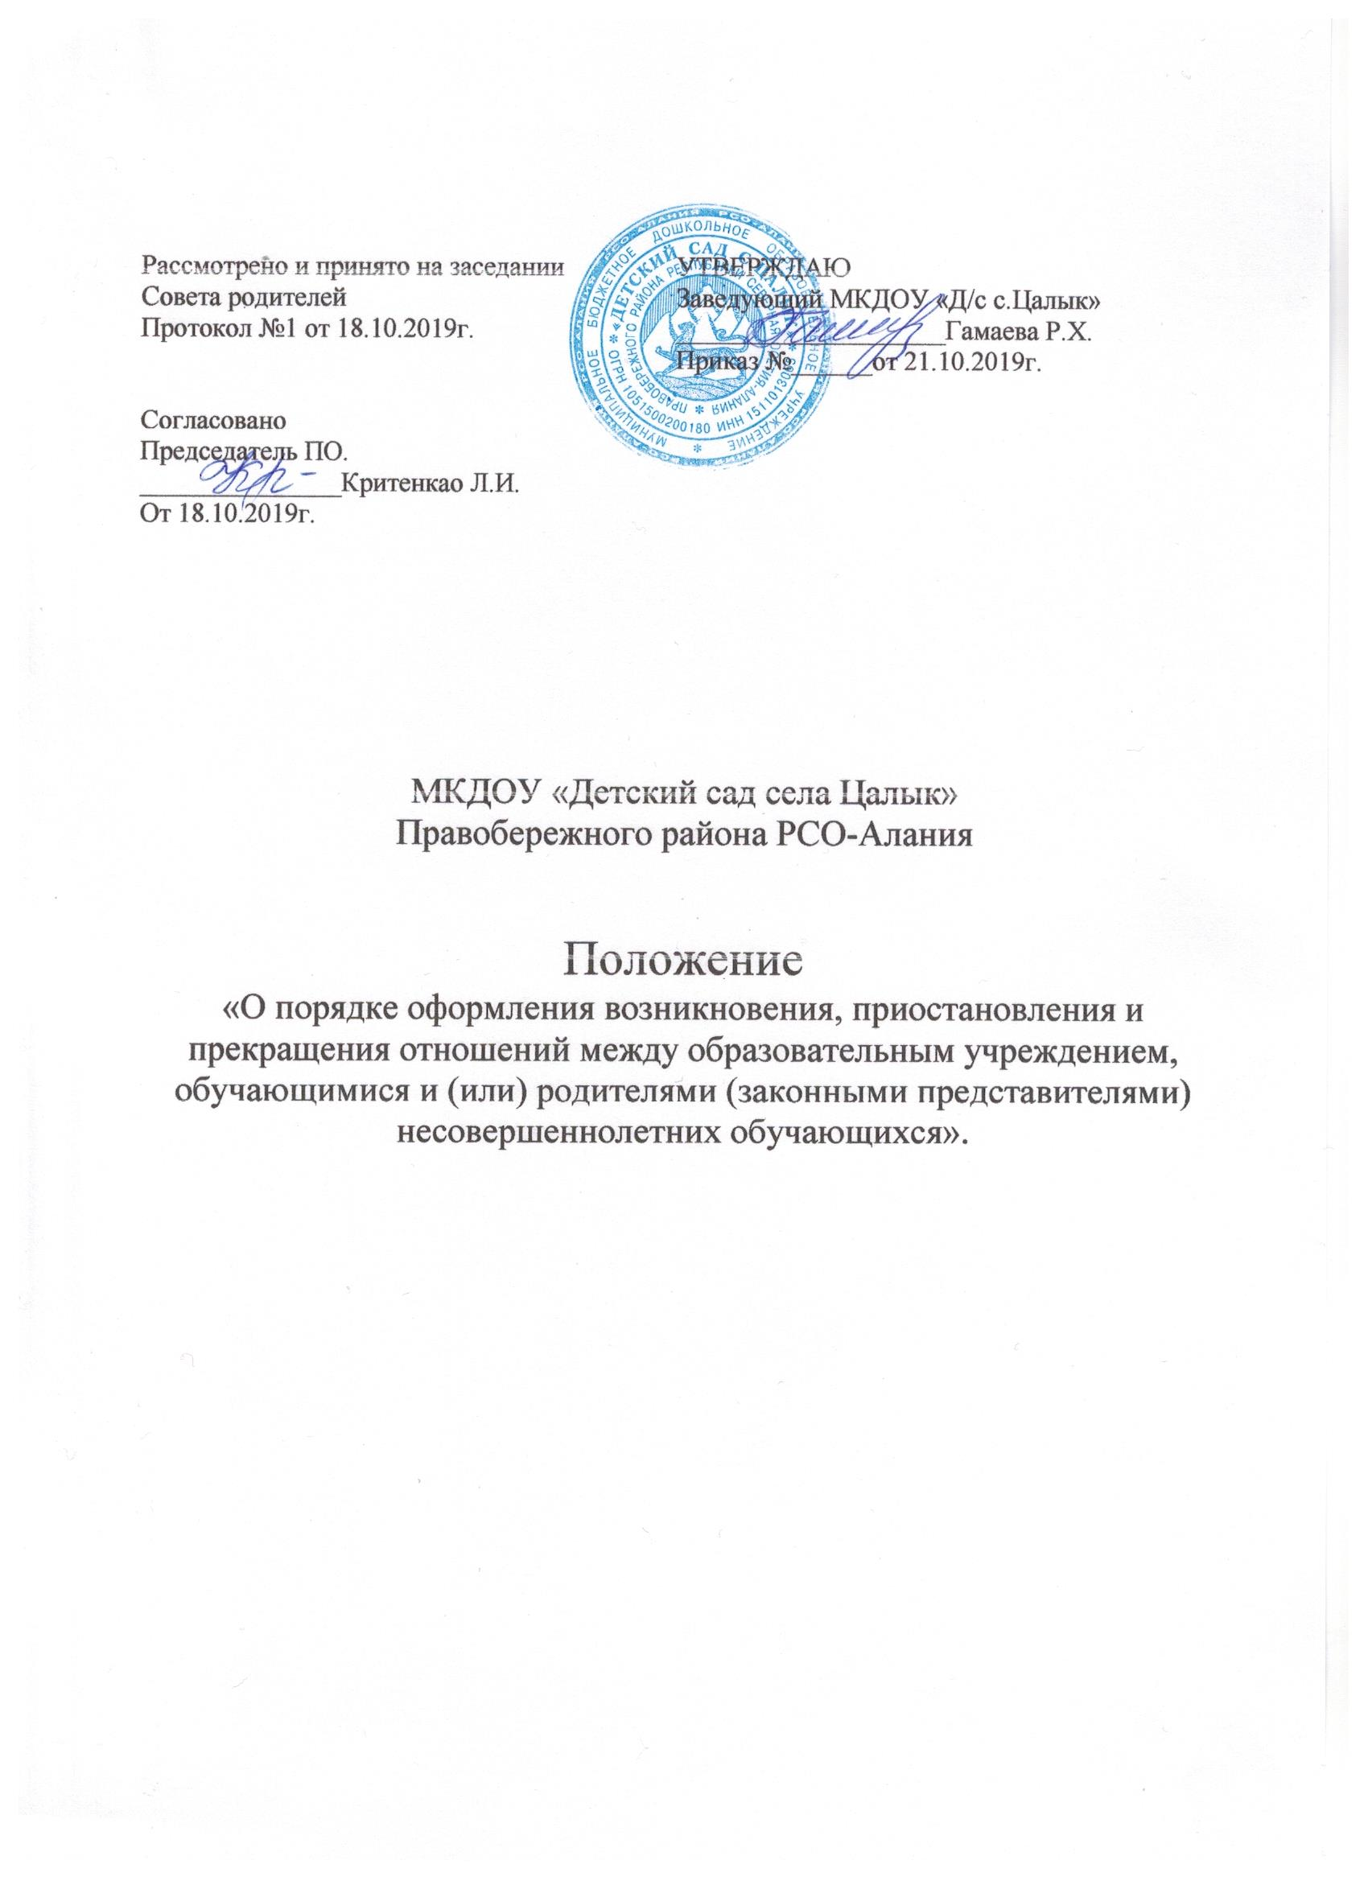

1. Общие положения
1.1. Настоящее положение разработано в соответствии с Федеральным законом от 29 декабря 2012 г. № 273-ФЗ «Об образовании в Российской Федерации», Федеральным Законом «Об основных гарантиях прав ребѐнка в Российской Федерации» от 24.07.1998г. № 124-ФЗ, Уставом МКДОУ «Детского сада села Цалык» (далее – Учреждение).
1.2. Настоящее положение устанавливает порядок оформления возникновения, приостановления и прекращения отношений между Учреждением, обучающимися и (или) родителями (законными представителями) несовершеннолетних обучающихся.
1.3. Под образовательными отношениями понимается освоение обучающимися содержания образовательных программ.
1.4. Участники образовательных отношений – обучающиеся, родители (законные представители) несовершеннолетних обучающихся, педагогические работники, организации, осуществляющие образовательную деятельность.
1.5. Настоящее Положение рассматривается утверждается на
заседании Педагогического совета, на Общем собрании родителей обучающихся (воспитанников).
1.6. Положение является локальным нормативным актом, регламентирующим деятельность образовательного учреждения.
1.7. Положение принимается на неопределенный срок. После принятия новой редакции Положения предыдущая редакция утрачивает силу.
2. Возникновение образовательных отношений
2.1 Основанием возникновения образовательных отношений является приказ заведующей Учреждения о приеме обучающегося (воспитанника) на обучение в образовательное учреждение.
2.2. Изданию приказа о зачислении предшествует заключение договора об образовании.
2.3. Права и обязанности обучающегося(воспитанника), предусмотренные законодательством об образовании и локальными нормативными актами МКДОУ «Детского сада с.Цалык» возникают с даты, указанной в
приказе о приеме на обучение и в договоре об образовании.
3. Договор об образовании
3.1. Договор об образовании заключается в простой письменной форме между Учреждением и родителями (законными представителями) несовершеннолетнего лица.
3.2. В договоре об образовании должны быть указаны основные характеристики образования - направленность образовательной программы (часть образовательной программы определенных уровня, вида и (или) направленности), форма обучения, срок освоения образовательной программы (продолжительность обучения).
3.3. Договор об образовании не может содержать условия, которые ограничивают права лиц, имеющих право на получение образования определенных уровня и направленности и подавших заявления о приеме на обучение (далее - поступающие), и обучающихся или снижают уровень предоставления им гарантий по сравнению с условиями, установленными законодательством об образовании.
3.4. Примерные формы договоров об образовании утверждаются федеральным органом исполнительной власти, осуществляющим функции по выработке государственной политики и нормативно-правовому регулированию в сфере образования.
4. Изменение образовательных отношений
4.1. Образовательные отношения изменяются в случае изменения условий получения обучающимся образования по конкретной основной или дополнительной образовательной программе, повлекшего за собой изменение взаимных прав и обязанностей обучающегося и Учреждения.
4.2. Образовательные отношения могут быть изменены как по инициативе родителей (законных представителей) несовершеннолетнего обучающегося по их заявлению в письменной форме, так и по инициативе Учреждения.
4.3. Основанием для изменения образовательных отношений является приказ заведующего образовательного учреждения.
4.4. Права и обязанности обучающегося, предусмотренные законодательством об образовании и локальными нормативными Образовательного учреждения изменяются с даты издания приказа или с иной указанной в нем даты.
5.Приостановление образовательных отношений
5.1. Образовательные отношения могут быть приостановлены в случае отсутствия обучающегося по следующим причинам:
−нахождение в оздоровительном учреждении;
−продолжительная болезнь;
−длительное медицинское обследование;
−иные семейные обстоятельства.
5.2 Приостановление образовательных отношений, за исключением приостановления образовательных отношений по инициативе
образовательного учреждения, осуществляется по письменному заявлению родителей (законных представителей) несовершеннолетнего обучающегося. Форма заявления о приостановлении образовательных отношений разрабатывается в образовательном учреждении и размещается на официальном сайте Образовательного учреждения в сети «Интернет».
Приостановление образовательных отношений оформляется приказом заведующего учреждения.
6.Прекращение образовательных отношений
6.1 Образовательные отношения прекращаются в связи с отчислением обучающегося из Образовательного учреждения:
−в связи с получением образования (завершением обучения);
−досрочно по основаниям, установленным пунктом 6.2 настоящего Положения.
6.2 Образовательные отношения могут быть прекращены досрочно
в следующих случаях:
−по инициативе родителей (законных представителей) несовершеннолетнего обучающегося, в том числе в случае перевода обучающегося для продолжения освоения образовательной программы в другую организацию, осуществляющую образовательную деятельность,
−по обстоятельствам, не зависящим от воли родителей (законных представителей) несовершеннолетнего обучающегося и
образовательного учреждения, в том числе в случае ликвидации Образовательного учреждения, аннулирования лицензии на
осуществление образовательной деятельности,
−по судебному решению.
6.3 Досрочное прекращение образовательных отношений по инициативе родителей (законных представителей) несовершеннолетнего обучающегося не влечет за собой возникновение каких-либо дополнительных обязательств указанного обучающегося перед Образовательным учреждением.
6.4 Основанием для прекращения образовательных отношений является приказ заведующей учреждения об отчислении обучающегося.
6.5. Права и обязанности обучающегося, предусмотренные законодательством об образовании и локальными нормативными актами МКДОУ «Детского сада с.Цалык» прекращаются с даты его отчисления из Учреждения.
6.6. Образовательное учреждение, осуществляющее образовательную деятельность, ее учредитель в случае досрочного прекращения образовательных отношений по основаниям, не зависящим от воли организации, осуществляющей образовательную деятельность, обязана обеспечить перевод обучающихся в другие организации, осуществляющие образовательную деятельность, и исполнить иные обязательства,
предусмотренные договором об образовании.
6.7. В случае прекращения деятельности Учреждения, а также в случае аннулирования у него лицензии на право осуществления образовательной деятельности, лишения государственной аккредитации, истечения срока действия свидетельства о государственной аккредитации учредитель (учредители) такой образовательной организации обеспечивает перевод обучающихся с согласия родителей (законных представителей) несовершеннолетних обучающихся в другие образовательные организации, реализующие соответствующие образовательные программы.
6.8. Порядок и условия осуществления перевода устанавливаются федеральным органом исполнительной власти, осуществляющим функции по выработке государственной политики и нормативно-правовому регулированию в сфере образования.
7. Заключительные положения
7.1 Обучающиеся и родители (законные представители) несовершеннолетних обучающихся обязаны соблюдать порядок оформления возникновения, приостановления и прекращения отношений между Учреждением и обучающимися и (или) их родителями (законными представителями).

